1. งานสืบสวน
ธันวาคม 2566

1.ชื่อกิจกรรม จับกุมคดีมียาเสพติดให้โทษประเภท 1 โดยการมีไว้ในครอบครองโดยไม่ได้รับอนุญาต
2.ชื่อผู้ปฏิบัติ เจ้าหน้าที่ตำรวจฝ่ายสืบสวน สภ.บุ่งคล้า
3.สถานที่ บริเวณหน้าบ้านพักเลขที่ 169 หมู่ที่ 5 ตำบลโคกกว้าง อำเภอบุ่งคล้า จังหวัดบึงกาฬ
4.ระยะเวลาดำเนินการ วันที่ 18 ธันวาคม 2566
5.รายละเอียดของกิจกรรม เมื่อวันที่ ( 18 ธ.ค. 2566 ) เวลาประมาณ 12.40 น. ได้มีการปิดล้อมตรวจค้นจับกุมตัวผู้ต้องหา 1.มียาเสพติดให้โทษประเภท 1 (เมทแอมเฟตามีน หรือยาบ้า) ไว้ในครอบครองโดยไม่ได้รับอนุญาต 2.เสพยาเสพติดให้โทษประเภท 1 (เมทแอมเฟตามีน หรือยาบ้า) โดยฝ่าฝืนต่อกฎหมาย จำนวน 1 ราย 1 คน พร้อมของกลาง 1.ยาบ้า จำนวน 6 เม็ด ทำบันทึกจับกุม นำตัวส่งพนักงานสอบสวน สภ.บุ่งคล้า ดำเนินการตามกฎหมายต่อไป

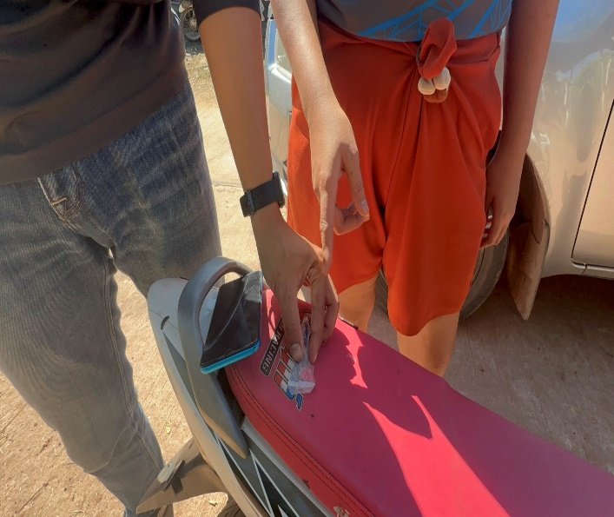
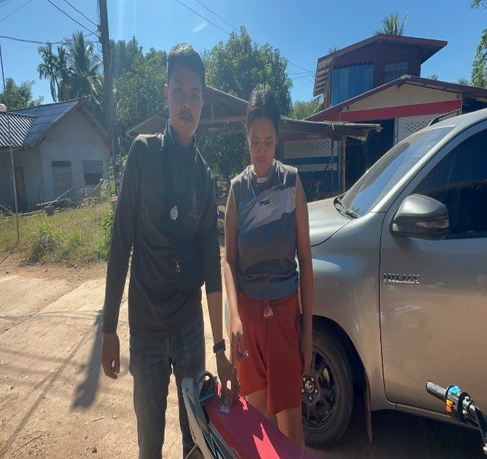

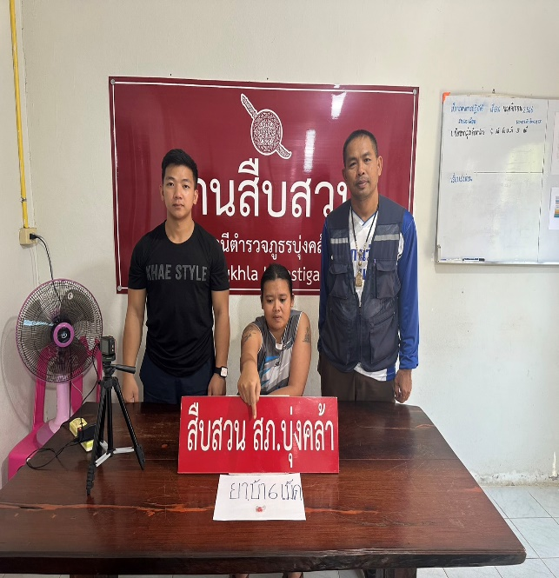

1.ชื่อกิจกรรม จับกุมคดีพยายามฆ่าผู้อื่น มีอาวุธปืน และเครื่องกระสุนปืนไว้ในครอบครองโดยไม่ได้รับอนุญาต
2.ชื่อผู้ปฏิบัติ เจ้าหน้าที่ตำรวจฝ่ายสืบสวน สภ.บุ่งคล้า
3.สถานที่ บริเวณหน้าบ้านเลขที่ 184 บ้านหาดแฮ่ หมู่ที่ 3 ตำบลโคกกว้าง อำเภอบุ่งคล้า จังหวัดบึงกาฬ
4.ระยะเวลาดำเนินการ วันที่ 19 ธันวาคม 2566
5.รายละเอียดของกิจกรรม เมื่อวันที่ ( 19 ธ.ค. 2566 ) เวลาประมาณ 01.30 น. ได้มีการปิดล้อมตรวจค้นจับกุมตัวผู้ต้องหา “พยายามฆ่าผู้อื่น มีอาวุธปืน และเครื่องกระสุนปืนไว้ในครอบครองโดยไม่ได้รับอนุญาต พกพาอาวุธปืนไปในเมืองหรือหมู่บ้าน หรือทางสาธารณะโดยไม่ได้รับอนุญาต และไม่มีเหตุอันควร หรือเหตุจำเป็นเร่งด่วนตามสมควรแก่พฤติการณ์ ยิงปืนซึ่งใช้ดินระเบิด โดยใช่เหตุในเมืองหมู่บ้านหรือที่ชุมชน” จำนวน 1 ราย 1 คน พร้อมของกลาง 1.อาวุธปืนปากกาบรรจุปากแบบประดิษฐ์เอง ขนาดความยาวประมาณ 11 เซนติเมตร จำนวน 1 กระบอก 2.เสื้อแขนยาวสีขาว จำนวน 1 ตัว ทำบันทึกจับกุม นำตัวส่งพนักงานสอบสวน สภ.บุ่งคล้า ดำเนินการตามกฎหมายต่อไป
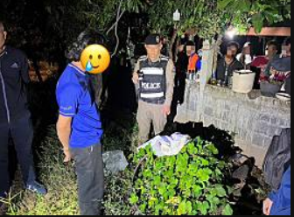

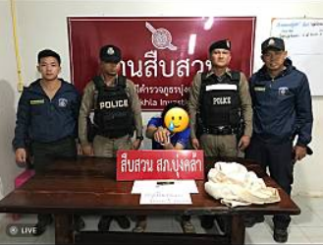

1. งานสอบสวน
ธันวาคม 2566

สรุปสถิติคดีอาญา ๔ กลุ่ม ประจำเดือน ธันวาคม ๒๕๖๖
จำนวนคดีที่รับคำร้องทุกข์ ๓๐ คดี จับกุมได้ ๓๐ คดี ดังนี้
กลุ่ม ๑ ฐานความผิดเกี่ยวกับชีวิต ร่างกาย และเพศ
-รับแจ้ง ๑ คดี ดำเนินการจับกุม ๑ คดี ผู้ต้องหา ๒ ราย
กลุ่ม ๒ ฐานความผิดเกี่ยวกับทรัพย์
-รับแจ้ง - คดี ดำเนินการจับกุม - คดี ผู้ต้องหา - ราย
กลุ่ม ๓ ฐานความผิดพิเศษ
-รับแจ้ง - คดี ดำเนินการจับกุม - คดี ผู้ต้องหา - ราย
กลุ่ม ๔ ฐานความผิดที่รัฐเป็นผู้เสียหาย
-รับแจ้ง ๑๐ คดี ดำเนินการจับกุม ๑๐ คดี ผู้ต้องหา ๑๐ ราย
คดีอื่นๆ (คดีที่ไม่จัดอยู่ในคดีอาญา ๔ กลุ่ม
-รับแจ้ง ๑๙ คดี ดำเนินการจับกุม ๑๙ คดี ผู้ต้องหา ๑๙ ราย

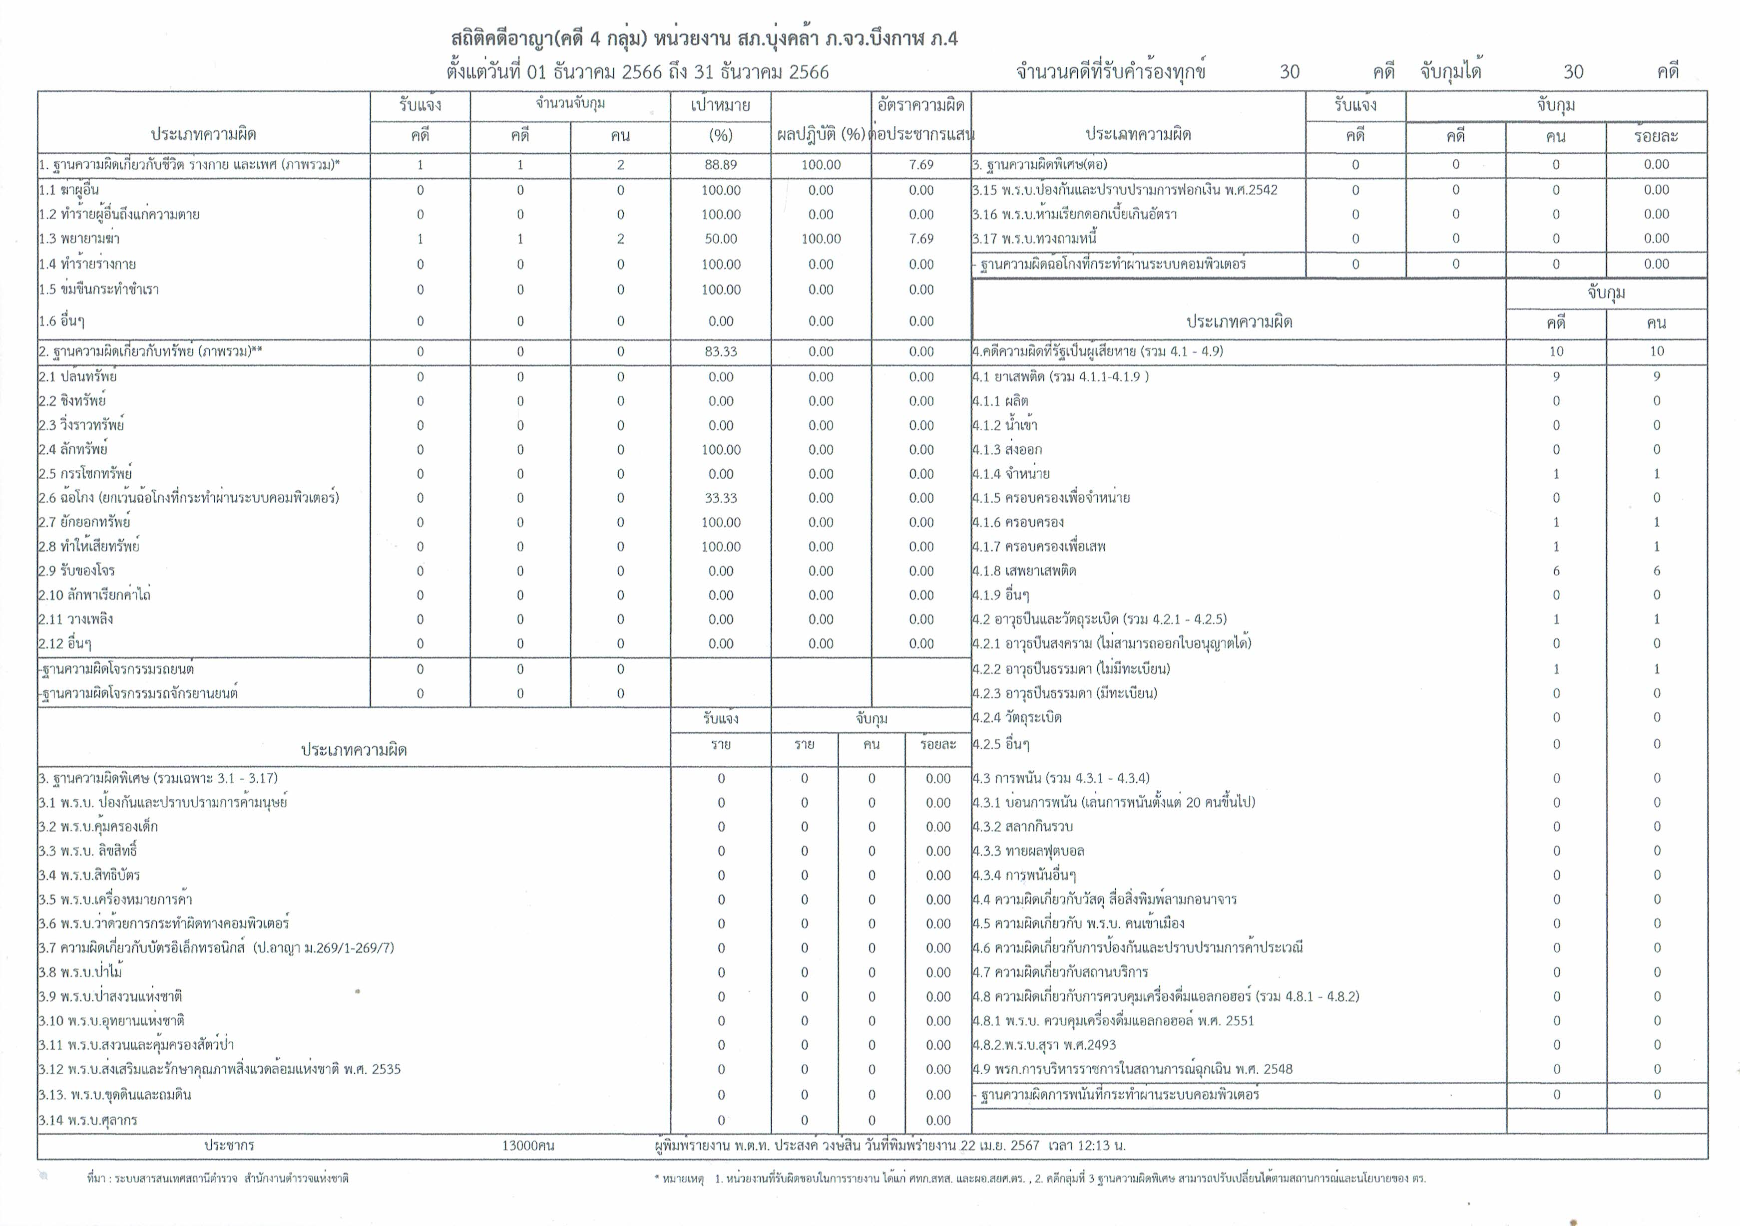
3. งานป้องกันปราบปราบ
ธันวาคม 2566
ช่วงวันที่ 1 ธ.ค. 2566 ถึง 31 ธ.ค. 2566 ร้อยเวร 2-0 สายตรวจรถยนต์ ได้มีการออกตรวจจุดเสี่ยง จุดล่อแหลมร้านสะดวกซื้อในพื้นที่ เพื่อป้องกันเหตุ สร้างความอุ่นใจ และรักษาความปลอดภัยให้แก่​​ประชาชน จำนวน 607 ครั้ง จากจุดตรวจทั้งหมด 28 จุด โดยแบ่งเป็น
1.จุดตรวจหลัก 475 ครั้ง
2.จุดตรวจรอง 132 ครั้ง

ช่วงวันที่ 1 ธ.ค. 2566 ถึง 31 ธ.ค. 2566 ศูนย์รับแจ้งเหตุ สภ.บุ่งคล้าได้มีการรับแจ้งเหตุทั้งหมด 10 ครั้ง รายละเอียดดังต่อไปนี้

ว/ด/ป | เวลา(น.) | รายละเอียดเหตุที่รับแจ้ง | ระยะเวลาใน  การเดินทางถึง  ที่เกิดเหตุ | รายละเอียดการปิดเหตุ
1 ธ.ค.66 | 00.15 | เหตุเพลิงไหม้ริมทุ่งนาบริเวณบ้านบุ่งคล้า | 5 นาที | สามมารถควบคุมเพลิงไว้ได้
4 ธ.ค.66 | 00.10 | เมาอาละวดทำลายข้าวของ  บ้านโคกกว้าง | 10 นาที | ควบคุมตัวไปดำเนินคดีต่อไป
4 ธ.ค.66 | 20.43 | เหตุบุกรุก บ้านโคกกว้าง | 14 นาที | ตรวจสอบแล้วพบเป็นเหตุเข้าใจผิดกัน
22ธ.ค.66 | 19.20 | รถยนต์เฉี่ยวชนกันที่บริเวณทางโค้งบ้านภูสวาท | 10 นาที | ร้อยเวร 3-0ตรวจสอบที่เกิดเหตุและเข้าไกล่เกลี่ยคู่กรณี
23ธ.ค.66 | 07.30 | ขอความช่วยเหลือรถยนต์น้ำมันหมด | 5 นาที | ซื้อน้ำมันเชื้อเพลิงไปเติมให้
24ธ.ค.66 | 14.12 | เมาสุราก่อความเดือดร้อนรำคาญ | 10 นาที | ว่ากล่าวตักเตือนก่อนจะแจ้งให้เข้าพักผ่อน ไม่มีเหตุร้ายแรง
28ธ.ค.66 | 12.39 | ขอความช่วยเหลือพบคนเมาเดินริมถนนบ้านสมพร | 12 นาที | ไม่พบบุคคลตามที่รับแจ้ง
29ธ.ค.66 | 00.14 | จุดพลุเสียงดังก่อความเดือดร้อนรำคาญ | 5 นาที | ไม่พบผู้ก่อเหตุ
29ธ.ค.66 | 00.50 | ส่งเสียงดังก่อความรำคาญ | 5 นาที | ไม่พบผู้ก่อเหตุ
29ธ.ค.66 | 18.25 | เหตุ จยย.เฉี่ยวชนกัน | 5 นาที | นำผู้บาดเจ็บส่งโรงพยาบาล คู่กรณีตกลงกันไม่ได้

กิจกรรมที่ดำเนินการโดยฝ่ายป้องกันปราบปราม

1.ชื่อกิจกรรม : โครงการสถานศึกษาสีขาว
2.ผู้ปฏิบัติ : ด.ต.โสภณ อะโคตรมี (ครูตำรวจแดร์)
3.สถานที่ : สกร.อำเภอบุ่งคล้า
4.ระยะเวลาดำเนินการ : วันที่ 19 ธ.ค. 2566 เวลา 13.00น. – 15.30น.
5.รายละเอียดกิจกรรม :

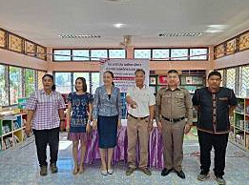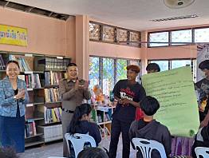

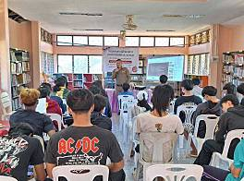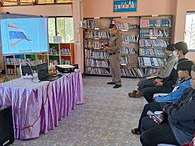

ภายใต้การอำนวยการของ พ.ต.อ.ธานินทร์ ผิวละเอียดผกก.สภ.บุ่งคล้า, พ.ต.ท.สมยงค์ สุขจิต รอง ผกก.ป.ฯ
มอบหมายให้ พ.ต.ต.เกียรติศักดิ์ ม่วงผุย สวป.สภ.บุ่งคล้า, ด.ต.โสภณ อะโคตรมี ผบ.หมู่ ป.สภ.บุ่งคล้า
เป็นวิทยากรโครงการสถานศึกษาสีขาว ณ สกร.อำเภอบุ่งคล้า
ได้รับความร่วมมือจากท่าน ผอ.และนักศึกษาเป็นอย่างดี

ผลการจับกุมโดยฝ่ายป้องกันปราบปราม

1.ชื่อกิจกรรม : คดีเสพยาเสพติดให้โทษประเภทที่ 1
2.ผู้ปฏิบัติ : พ.ต.ต.เกียรติศักดิ์​ ม่วงผุย สวป.สภ.บุ่งคล้า เจ้าพนักงานตำรวจชุดจับกุม ประกอบด้วย ร.ต.ต.นิคม​ มาตจุฬา รอง สว.(ป.) สภ.บุ่งคล้า​ พร้อมสายตรวจรถจักรยานยนต์
3.สถานที่ : บ้านเลขที่ 140 บ้านโคกกว้าง หมู่ที่ 1 ตำบลโคกกว้างอำเภอบุ่งคล้า จังหวัดบึงกาฬ
4.ระยะเวลาดำเนินการ : วันที่ 4 ธ.ค. 2566 เวลาประมาณ 00.30น.
5.รายละเอียดกิจกรรม :

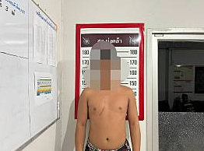

ตามวันเวลาดังกล่าว แจ้งด่วนในเขตพื้นที่รับผิดชอบ เมื่อถึงที่เกิดเหตุพบนายทิวากรณ์ หรือน๊อต​​(ทราบชื่อภายหลัง) อายุ 24 ปี สัญชาติ ไทย ซึ่งมีท่าทีตกใจเมื่อพบเจ้าหน้าที่ตำรวจ ด้วยเหตุนั้นเจ้าหน้าที่ตำรวจจึงแสดงตัวเขาตรวจสอบ ก่อนที่นายทิวากรณ์ฯจะยอมรับสารภาพว่าวันนั้นตนได้เสพยาเสพติดมาก่อน เจ้าหน้าที่ตำรวจจึงควบคุมตัวนำส่งพนักงานสอบสวน เพื่อดำเนินคดีต่อไป

4. งานจราจร
ธันวาคม 2566
1.ชื่อกิจกรรม อำนวยความสะดวกด้านการจราจร
2.ชื่อผู้ปฏิบัติ ชุดจราจร สภ.บุ่งคล้า
3.สถานที่ หน้าโรงเรียนบุ่งคล้านคร
4.ระยะเวลาดำเนินการ วันที่ 15 ธ.ค..66 เวลาประมาณ 07.30 น.
5.รายละเอียดของกิจกรรม ชุดจราจร สภ.บุ่งคล้า อำนวยความสะดวกด้านการจราจร
หน้าโรงเรียนบุ่งคล้านคร

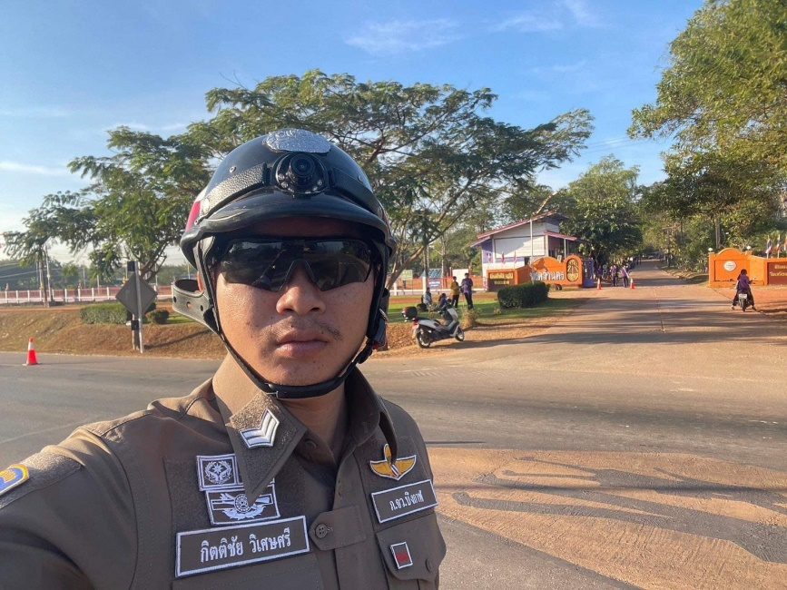
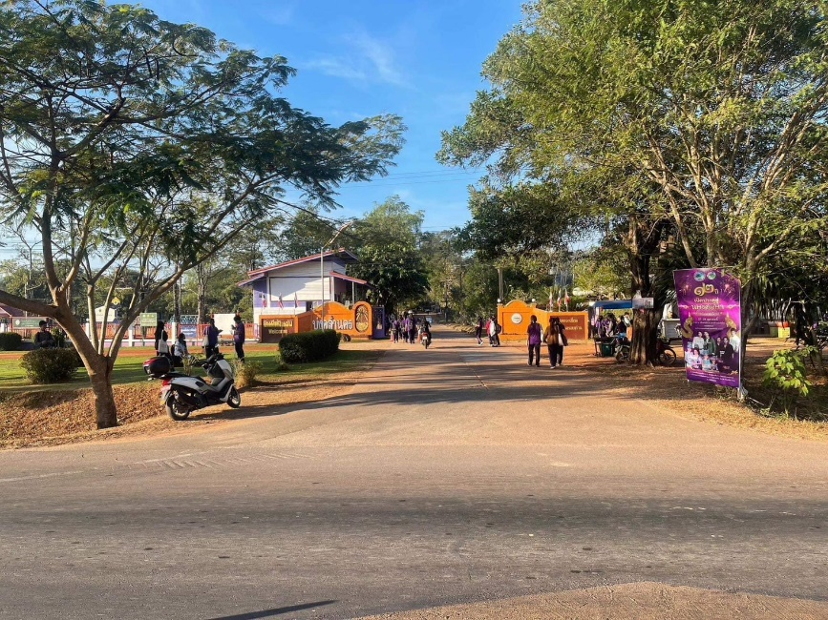
1.ชื่อกิจกรรม อำนวยความสะดวกด้านการจราจร
2.ชื่อผู้ปฏิบัติ ชุดจราจร สภ.บุ่งคล้า
3.สถานที่ หน้าโรงเรียนบุ่งคล้านคร
4.ระยะเวลาดำเนินการ วันที่ 19 ธ.ค..66 เวลาประมาณ 16.30 น.
5.รายละเอียดของกิจกรรม ชุดจราจร สภ.บุ่งคล้า อำนวยความสะดวกด้านการจราจร
หน้าโรงเรียนบุ่งคล้านคร
